საოფისე ავეჯის აღწერა | ფოტო | ფასი | რაოდენობა | შეთავაზებული ფასი | სასურველი რაოდენობა
მაგიდა  desk 180cm*80cm  extension 120cm*62cm |  | 160 ₾ | 14 ცალი
მაგიდა პატარა მისადგმელით  desk 180cm*80cm  extension 80cm*62cm | 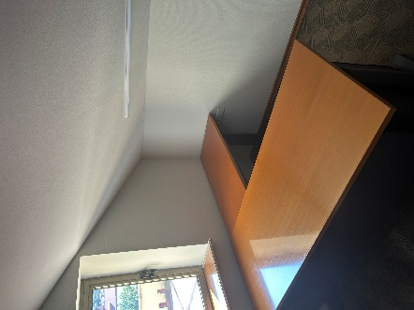 | 115 ₾ | 6 ცალი
სიმაღლის რეგულირებადი მაგიდა  180cm*80cm |  | 304 ₾ | 2 ცალი
მაგიდა  180cm*80cm | 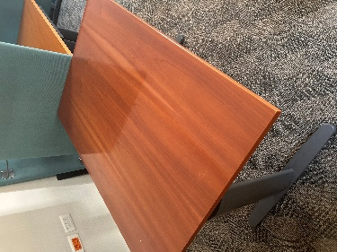 | 230 ₾ | 14 ცალი
პატარა მაგიდა  120cm*80cm |  | 160 ₾ | 7 ცალი
პატარა მაგიდა  120cm*62cm  (can be used as extensions) |  | 140 ₾ | 6 ცალი
მისადგმელი მაგიდა  80cm*62cm |  | 80 ₾ | 6 ცალი
CD მაგიდა  front oval shape  210cm*102cm |  | 290 ₾ | 1 ცალი
მრგვალი მაგიდა ხის ზედაპირით  Diameter 120cm | 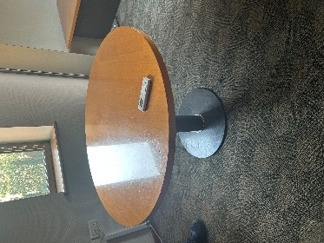 | 280 ₾ | 2 ცალი + 1 მსუბუქდ დაჩხაპნილი
კარადა  some with key | 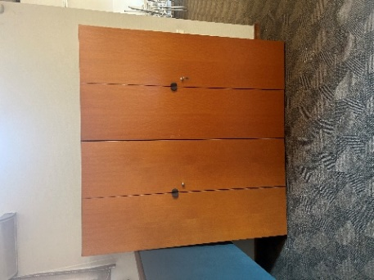 | 220 ₾  --  136 ₾  გასაღების გარეშე | 48 ცალი
მაღალი კარადა  200cm*80cm*44cm | 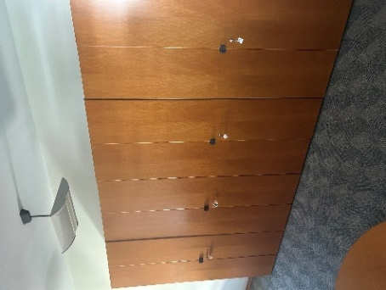 | 220 ₾ | 10 ცალი
Wooden Cabinet  84cm*80cm*43cm |  |  | 2 ცალი
ოვალური ხის კაბინეტი  83cm*225cm*56cm | 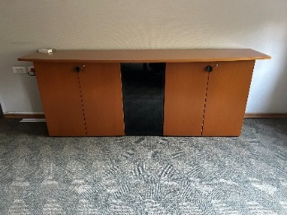 | 360 ₾ | 1 ცალი
ტუმბო  60cm*43cm*60cm  გასაღები ყველას არ აქვს | 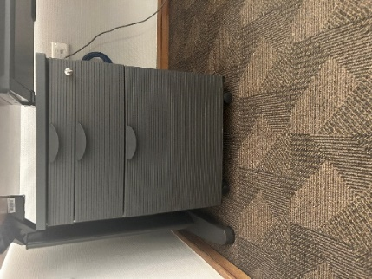 | 140 ₾  --  115 ₾  Without keys | 25 ცალი
ტუმბო ხის ზედაპირით  59cm*43cm*60cm |  | 110 ₾ | 22 ცალი
ტუმბო ხის ზედაპირით  80cm*43cm*71cm | 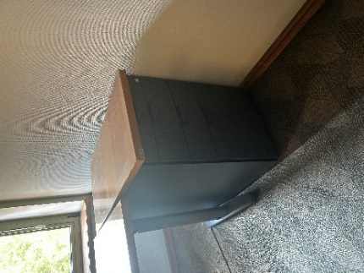 | 120 ₾ | 6 ცალი
მეტალის თარო  200cm*100cm*47cm | 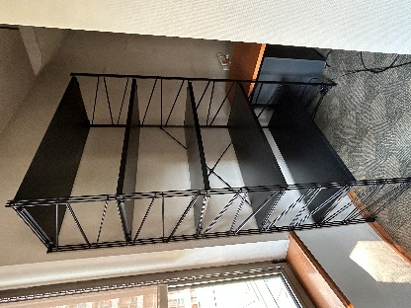 | 300 ₾ | 3 ცალი
თაროები  202cm*80cm*42cm | 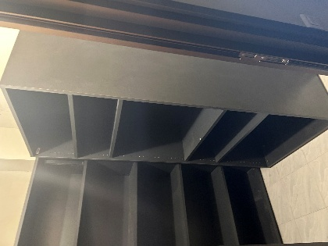 | 100 ₾ | 5 ცალი
კედლის კაბინეტი  127cm*47cm*45cm  ფოტოზეა სამი სეგმენტი | 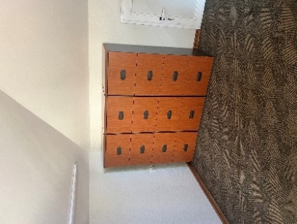 | 100 ₾ | 10 ცალი
ოფისის სკამი რეგულირებადი | 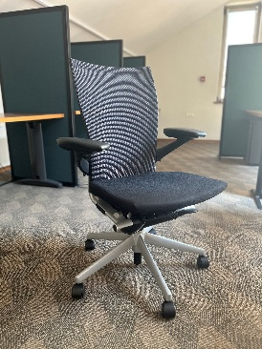 | 160 ₾ | 40 ცალი
შეხვედრების ოთახის სკამი - შავი  ერთმანეთში ჩასასმელი | 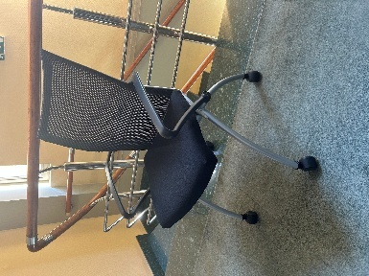 | 200 ₾ | 103 ცალი
შეხვედრების ოთახის სკამი - ბეჟი | 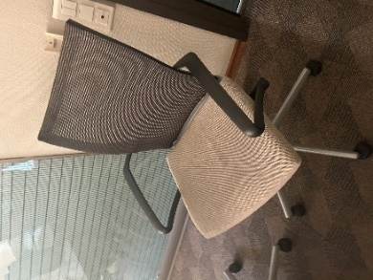 | 150 ₾ | 15 ცალი
ყავის/ჟურნალების მაგიდა  H43cm 70cm*70cm | 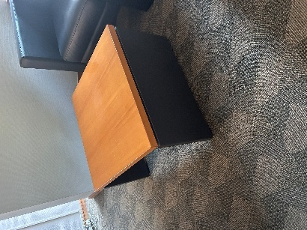 | 50 ₾ | 4 ცალი
სავარძელი  ლურჯი ტექსტილი  187cm*88cm / 97cm*88cm | 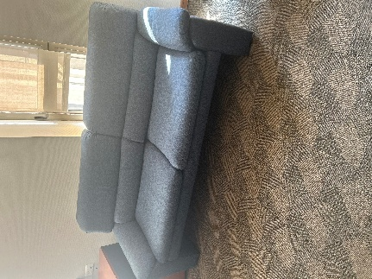  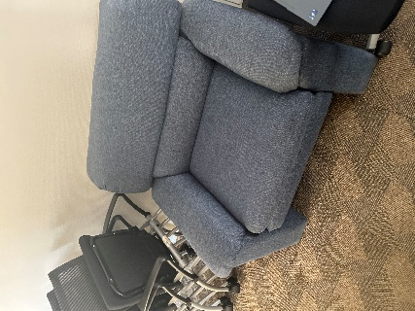 | 190 ₾  --  სავარძელი  95 ₾ | 1 ცალი
სავარძელი  შავი/ტყავი | 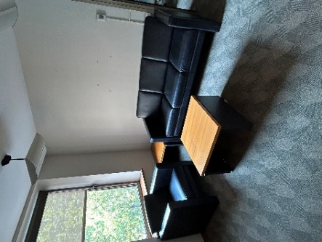 | 640 ₾ | 1 ცალი
სავარძელი  მწვანე/ტექსტილი | 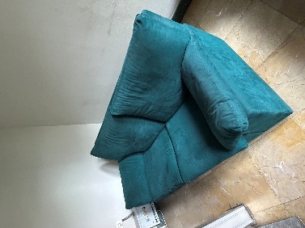 | 300 ₾ | 1 ცალი
სავარძელი  მწვანე/ტექსტილი | 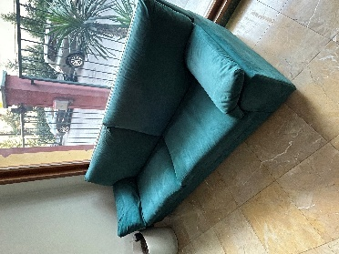 | 370 ₾ | 1 ცალი
პატარა სავარძელი  (სკამისებური) | 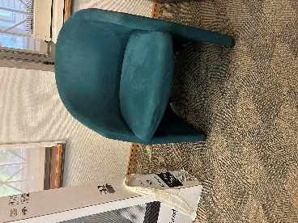 | 110 ₾ | 2 ცალი
დიდი საკონფერენციო მაგიდა  შედგება 10 პატარა სეგმენტური, ბორბლებიანი მაგიდისგამ  120cm*80cm; finishings ორივე მხარეს ტრაპეციული მაგიდები 160cm*70cm | 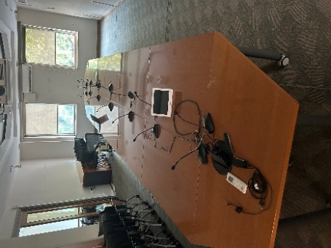 | 1500 ₾  --  One item  200 - ₾ | 1 ცალი ან 10 ცალი სეგმენტ მაგიდა ბორბლებზე
შეხვედრების ოთახის მაგიდა  240cm*120cm |  | 240 ₾ | 1 ცალი
შეხვედრების ოთახის მაგიდა  200cm*100cm | 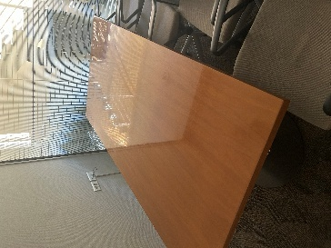 | 210 ₾ | 1 ცალი
შეხვედრების ოთახის მაგიდა - ოვალური  250cm*114cm | 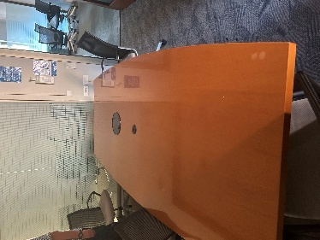 | 280 ₾ | 1 ცალი
მრგვალი მაგიდა სამზარეულოსთვის  დიამეტრი 120cm | 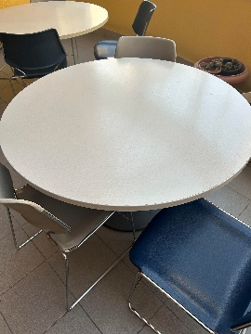 | 200 ₾ | 7 ცალი
სამზარეულოს მაგიდა 84cm*65cm*82cm  გრანიტის ზედაპირით და სამი სკამით | 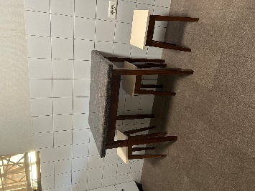 | 280 ₾ | 1 ცალი
პატარა მრგვალი მაგიდა გრანიტის ზედაპირით  სამზარეულოსთვის/  ტერასისთვის  დიამეტრი 75cm |  | 160 ₾ | 3 ცალი
სამზარეულოს/  ტერასის სკამები | 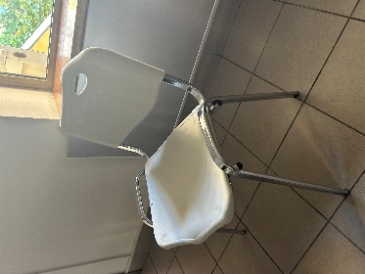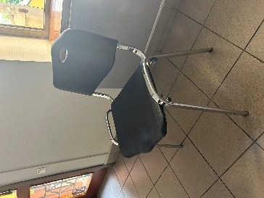 | 64 ₾ | 15 შავი  12 ბეჟი
სამზარეულოს/  ტერასის სკამები | 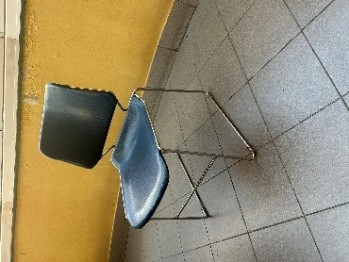  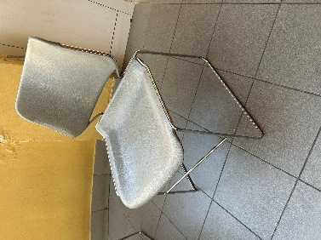 | 140 ₾ | 4 ლურჯი  7 ნაცრისფერი
ჭურჭლის სარეცხი მანქანა | 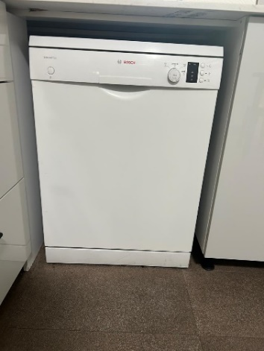 | 350 ₾ | 1 ცალი

განმცხადებლის სახელი
საკონტაქტო ინფორმაცია
განაცხადის თარიღი

